《国际医学放射学杂志》论著模板

作者单位：单位名称及科室，城市 邮编
（同一单位作者只写一次单位名称，多个单位按顺序标注，编码与作者姓名的角码应对应）
通信作者：作者姓名，E-mail：zuozhe@163.com
基金项目：****基金资助项目（项目编号***）

中文文题
作者¹，作者²，作者³，作者²
（同一单位作者要写一样的序号，所有作者均属同一单位的不必注明序号）

（以下正文中文用宋体，英文用Times New Roman）
【摘要】目的 ……。方法 ……。结果 ……。结论 ……。
（以上4个词是宋体加粗，其他内容不加粗）
摘要简单介绍论文的内容，具有相对独立性。不要简单重复题名中已有的信息；不用非公知公用的符号和术语，不引用参考文献。缩略语、略称、代号，除了相邻专业的读者也能清楚理解的以外，在首次出现时必须先给出中文；不用图、表、化学结构。以500字左右为宜。摘要的目的、结论宜精炼，最好用1、2句话概括，而方法、结果写清楚，以达到让读者只看摘要不看正文即可大致了解研究内容的效果。
【关键词】关键词1；关键词2；关键词3；关键词4；……
关键词3～8个，以Mesh词表为准，最新词语尚未进入Mesh词表的可以自由词列于最后。
中图分类号：自查补充https://www.clcindex.com/category/ 文献标志码：A

Title（英文题名与中文对应，非必须大写字母均用小写） ZHANG San¹，LI Si²，WANG Wu¹. Department of Medical Imaging, Hospital Affiliated to Medical College, Tianjin 300000, China. （与中文对应，格式一致。仅第一作者单位提供所在城市及邮编，其他作者不需要）Corresponding author: WANG Wu, E-mail: Wangwu@163.com
【Abstract】 Objective Methods Results Conclusion
(英文摘要内容应与中文一致，符合英文语法，句型力求简单，意义完整，语句顺畅)
【Keywords】 Keyword 1; Keyword 2; Keyword 3; Keyword 4
(与中文关键词一一对应)

引言（文中不写此二字）
写明本文研究背景及目的，300字为宜，一般不超过500字。
1 资料与方法
临床研究一般写成“资料与方法”，实验研究一般写成“材料与方法”。
1.1 一般资料（实验动物/研究对象）
1.2 设备及方法
1.3 数据处理和分析
1.4 统计学方法
2 结果
总体要求：（1）文字要求。按小节列出结果，每节有精炼标题。应清晰描述观察到的情况、测量指标和统计学结果。如果结果简单可直接文字叙述；数据较多时建议用表和图的形式展示（叙述时不要再重复表中数据）。文字描述后需注明“见表（图）序号”。（2）图表、统计学处理的要求。表述少而精，分别按其在正文中出现的先后次序连续编码，每幅图表应冠有图（表）题，图（表）应具体、明确。
2.1 表格要求 应采用三线表，必要时可加辅助线；说明内容及非常用缩写统一于表下注释标注。应合理排布纵横标目，各指标注明单位，可参见样表1—4。
（以下样表仅供参考格式）
样表1 2组病人临床特征的比较
组别 | 例数 | 年龄/岁 | BI-RADS分类/例（%） |  |  |  |  | 病灶最大径/mm
组别 | 例数 | 年龄/岁 | 3 | 4A | 4B | 4C | 5 | 病灶最大径/mm
良性组
恶性组
检验值
P
ª为t值，^{b}为Z值，—表示Fisher确切概率检验无数据。
样表2 不同颅内出血组间临床及CT特征的比较 例(%)
组别 | 例数 | 年龄/岁 | 年龄分层 |  |  | 男性 | 头皮血肿
组别 | 例数 | 年龄/岁 | 青年 | 中年 | 老年 | 男性 | 头皮血肿
无颅内出血组
单一颅内出血组
多发颅内出血组
检验值
P
ª为F值，^{b}为χ²值。*为与无颅内出血组比较，#为与单一颅内出血组比较，P＜0.05。

样表3 训练集中预测HCC病人MVI的临床资料单因素logistic回归分析
临床特征 | β | SE | Wald χ² | P | OR（95%CI）
年龄 | -0.377 | 0.465 | 0.659 | 0.417 | 0.686（0.276~1.705）
性别
肿瘤大小
AFP
肝硬化

样表4 训练集中预测HCC病人MVI的临床资料多因素logistic回归分析
临床特征 | β | SE | Wald χ² | P | OR（95%CI）
肿瘤大小
AFP

2.2 图的要求
影像图格式应为JPG/ITIF/EPS，对比度不低于300dpi。病理图需注明放大倍数、染色方法，如（HE，×200）。坐标图要标注清楚横纵坐标的数值、横纵标目的名称和单位以及图例，可参见样图1、2。
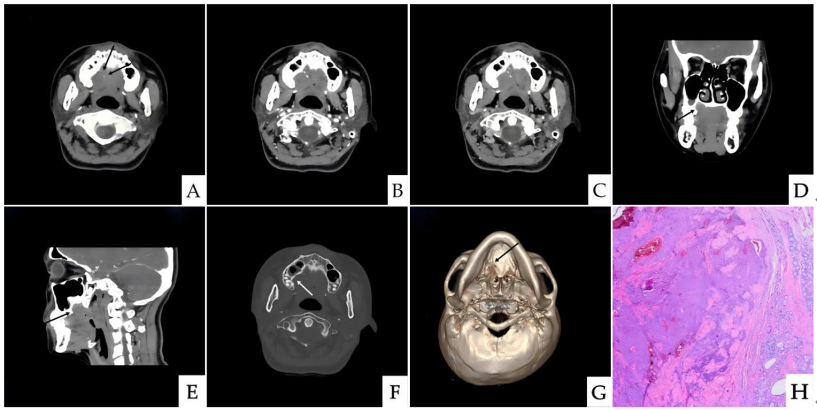
样图1 CT影像及病理图。A图为平扫CT，病灶周围可见点状钙化（箭标）；B、C图为动脉期、静脉期影像；D、E图分别为冠状面、矢状面；F图为骨窗，腭骨受压变薄（箭标）；G图为VR重组，腭骨骨质完整，可见压迹（箭标）；H图为病理图（HE，×100）。
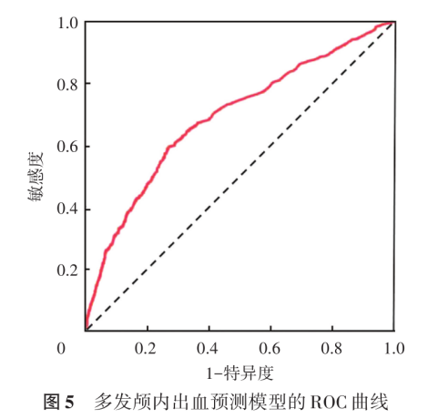
样图2 多发颅内出血预测模型的ROC曲线
3 讨论
讨论应按方法和结果的写作逻辑逐层分析讨论，尤其对研究结果进行深入分析，一般包括以下几方面：（1）围绕本研究主要内容进行分析，对可能的机制原理、实际应用价值及其对进一步研究的启示等进行有逻辑性的逐层讨论。（2）通过比较本研究结果与他人文献的结果，分析机制和原因，得到有临床价值的结论。（3）总结本研究的局限性，并提出解决的办法及今后的研究方向。
参考文献：（具体参考本刊规范https://www.ijmradiol.ac.cn/CN/news/news48.shtml）
全文所引用主要文献以不超过40篇为宜，精选作者亲自阅读过原文的文献。主要参考近5年内（近3年文献不得少于所引文献的60%）公开发表的国内外文献，以期刊为主，适当引用书籍章节。中文文献比例不宜过大，以不超过1/4为宜。

